Page 167. Exercice 2.
Dans chaque cas, indique si les figures mauve et bleue sont symétriques par rapport à une droite.
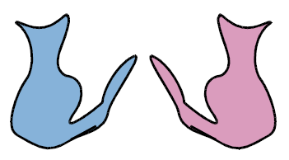
a.

Les figures mauve et bleue sont-elles symétriques par rapport à une droite ?
☐ Oui
☐ Non

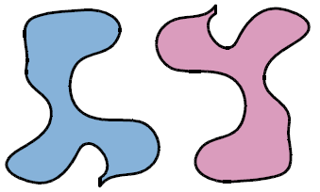
b.

Les figures mauve et bleue sont-elles symétriques par rapport à une droite ?
☐ Oui
☐ Non

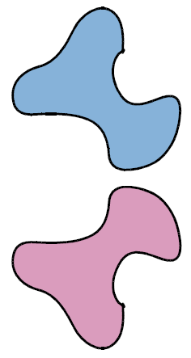
c.

Les figures mauve et bleue sont-elles symétriques par rapport à une droite ?
☐ Oui
☐ Non

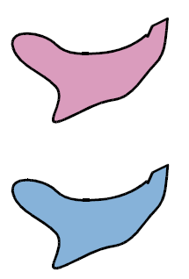
d.

Les figures mauve et bleue sont-elles symétriques par rapport à une droite ?
☐ Oui
☐ Non

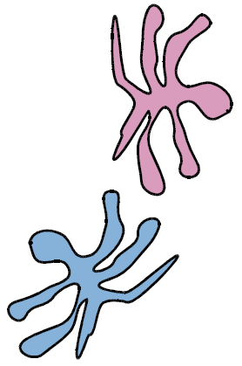
e.

Les figures mauve et bleue sont-elles symétriques par rapport à une droite ?
☐ Oui
☐ Non

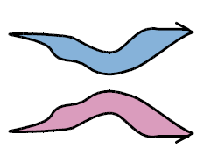
f.

Les figures mauve et bleue sont-elles symétriques par rapport à une droite ?
☐ Oui
☐ Non

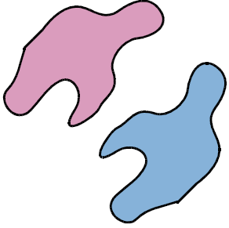
g.

Les figures mauve et bleue sont-elles symétriques par rapport à une droite ?
☐ Oui
☐ Non

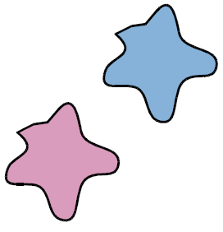
h.

Les figures mauve et bleue sont-elles symétriques par rapport à une droite ?
☐ Oui
☐ Non

